Analisis Kualitas Musik Akustik Menggunakan Fuzzy (Membership Function 5 level)
Bagus Panji Ramadhan¹
151020100039
Departement Teknik Elektro
Universitas Muhammadiyah Sidoarjo,
Sidoarjo 61271, Indonesia
¹baguspanji27@gmail.com

ABSTRACT
Teknologi yang mutakhir tidak pernah lepas dari tingkat kecanggihan barang yang diciptakan. Faktor utama dipengaruhi tingkat kecerdasan sang pembuatnya. Dengan kecerdasan manusia alat dapat dibuat dan dapat dipergunakan dalam suatu pekerjaan tertentu. Namun alat itu tidak dapat menentukan keputusannya sendiri, maka terpikirkan sebuah sistem yaitu kecerdasan buatan. Fuzzy Logic adalah satu fungsi yang menentukan nilai suatu kebenaran logika pada wilayah abu-abu suatu perintah. If, And, & Or merupakan satu fungsi yang dipergunakan untuk sebuah perintah ke dalam bentuk logika tindakan pada suatu alat yang dibuat. Penggunaan Fuzzy Logic tidak lepas dari kecenderungan sebuah otak buatan yang berperan memproses banyak perintah. Karena di dalam elektronika hanya mengenal logika 0 1, Low High, Off On, False True, Disable Enable sebagai “tidak” dan “ya”. Maka dengan perintah Fuzzy Logic yang kompleks menjadikan suatu rancangan dapat menentukan keputusan nilai yang benar dengan sendirinya apabila daerah logika berada di antara 0 dan 1. Sistem ini sering juga disebut dengan Artificial Intelegency (A.I).
Kata kunci : Artificial Intelegency, Fuzzy, Logic, Logika, Mathlab, Teknologi

- PENDAHULUAN
Berkembangnya teknologi memacu setiap manusia untuk tetap terus mengejar informasi sebaik mungkin. Perkembangan yang pesat dengan kebutuhan yang semakin meningkat membuat perusahaan-perusahaan mau pun perindustrian gencar menggalakkan produk-produk terbaru dengan kelebihan teknologi didalamnya. Sarana dan prasarana yang membantu umat manusia dibangun untuk memudahakan dalam segala aktivitas yang semakin padat. Merambah ke era globalisasi semakin memacu ide-ide kreatif dan brilian untuk mendapatkan hasil besar dari para konsumen.
Teknologi semakin berkembang dan menyentuh pemasaran dengan jumlah masif. Mendominasi populasi manusia itu sendiri dalam segi pengerjaan. ToT yang artinya Technology of Think (Serba Teknologi) yang berarti setiap orang memerlukan dan menggunakan teknologi dalam kesehariannya. Dalam kasus kali ini fuzzy logic digunakan untuk menganalisa kualitas dari suatu nyanyian. Musik merupakan sebuah perwujudan dari

Emotional Quality yang mengekspresikan bentuk perasaan melalui nada. Tujuan musik sendiri untuk menyentuh perasaan melalui panca indera pendengaran manusia.
Dalam musik memiliki kriteria dan tingkatannya masing-masing dan genrenya tidak semua orang suka. Penganalisaan menggunakan panca indera manusia sebagai patokan menilai suatu kebenarannya. Dan fuzzy logic dipakai sebagai pengolah diagram kebenaran yang menunjukkan dari nilai kebenaran.

- STUDI PUSTAKA
  - Musik
Musik adalah karya cipta berupa bunyi atau suara yang memiliki nada, irama, dan keselarasan. Musik yang dimainkan menjadi komposisi terpadu dan berkesinambungan dapat memberikan pengaruh terhadap emosi dan kognisi. Musik adalah karya cipta berupa bunyi atau suara (Jamalus dalam Ismanadi, 2008 : 11), baik suara yang dihasilkan oleh ucapan manusia maupun suara dari alat tertentu (Bonoe dalam Ismanadi, 2008 : 11).
Nada merupakan suara beraturan yang memiliki frekuensi tunggal tertentu. Dalam teori musik, setiap nada memiliki tinggi nada atau tala tertentu menurut frekuensinya ataupun jarak relatif tinggi nada tersebut terhadap tinggi nada patokan. Perbedaan tala antara dua nada disebut sebagai interval. Nada dapat diatur dalam tangga nada yang berbeda (Satrianingsih, 2006:7). Melodi merupakan serangkaian nada dalam waktu.
Melodi terbentuk melalui sebuah rangkaian nada secara horisontal. Rangkaian tersebut dapat dibunyikan sendiri atau tanpa iringan dan dapat merupakan bagian dari rangkaian akord dalam waktu. Akord merupakan kumpulan tiga nada atau lebih yang bila dimainkan secara bersama akan terdengar harmonis. Nada berfungsi untuk menambah kedalaman, dimensi dan sekaligus membawa musik lebih hidup (Anonim, 2009) [1].
  - Vokal
Konsonan atau huruf mati adalah fonem yang bukan vokal dan dengan kata lain direalisasikan dengan obstruksi. Jadi aliran udara yang melewati mulut dihambat pada tempat-tempat artikulasi.
Vokal atau huruf hidup (dalam fonetik) adalah suara di dalam bahasa lisan yang dicirikhaskan dengan pita suara yang terbuka sehingga tidak ada tekanan udara yang terkumpul di atas glotis. Vokal kontras dengan konsonan yang dicirikhaskan dengan penutupan satu atau lebih titik artikulasi di sepanjang rongga suara.
  - Kualitas
Kualitas atau mutu adalah tingkat baik buruknya atau taraf atau derajat sesuatu. Istilah ini banyak digunakan dalam dalam bisnis, rekayasa, dan manufaktur dalam kaitannya dengan teknik dan konsep untuk memperbaiki kualitas produk atau jasa yang dihasilkan, seperti Six Sigma, TQM, Kaizen, dll.
  - Fuzzy
4. 1. Fuzzy Logic
Profesor Lotfi A. Zadeh adalah guru besar pada University of California yang merupakan pencetus sekaligus yang memasarkan ide tentang cara mekanisme pengolahan atau manajemen ketidakpastian yang kemudian dikenal dengan logika fuzzy. Dalam penyajiannya vaiabel-variabel yang akan digunakan harus cukup menggambarkan ke-fuzzy-an tetapi di lain pihak persamaan-persamaan yang dihasilkan dari variable-variabel itu haruslah cukup sederhana sehingga komputasinya menjadi cukup mudah. Karena itu Profesor Lotfi A Zadeh kemudian memperoleh ide untuk menyajikannya dengan menentukan “derajat keanggotaan” (membership function) dari masing-masing variabelnya. Fungsi keanggotaan (membership function), Sudradjat adalah suatu kurva yang menunjukkan pemetaan titik input data kedalam nilai keanggotaanya (sering juga disebut dengan derajat keanggotaan) yang memiliki interval antara 0 sampai 1.[2]
  - Logika
Logika berasal dari kata Yunani kuno λόγος (logos) yang berarti hasil pertimbangan akal pikiran yang diutarakan lewat kata dan dinyatakan dalam bahasa. Logika adalah salah satu cabang filsafat. Sebagai ilmu, logika disebut dengan logike episteme (Latin: logica scientia) atau ilmu logika (ilmu pengetahuan) yang mempelajari kecakapan untuk berpikir secara lurus, tepat, dan teratur.
- METODE PENELITIAN
  - Simulasi
Pada saat membuka matlab versi 2008b akan muncul tampilan awal. Diana tuliskan script
>>fuzzy
lalu tekan “Enter” maka akan muncul gambar dibawah ini :
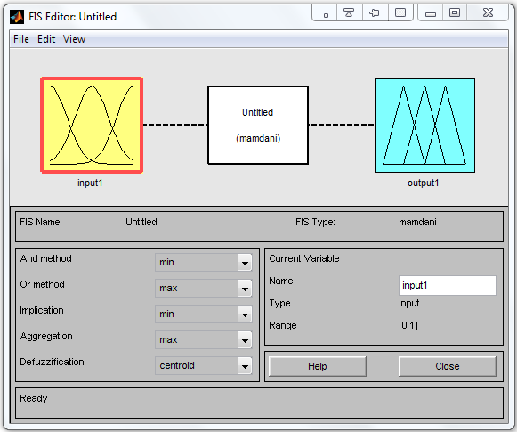
(Gambar 1)
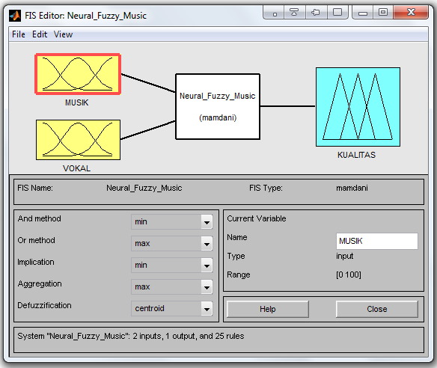
(Gambar 2)

Pada gambar 1 tambahkan variabel input menggunakan
edit > add variabel > input
- Input1 menandakan input bagi musik
- Input2 menandakan input bagi vokal
Seperti pada gambar 2.

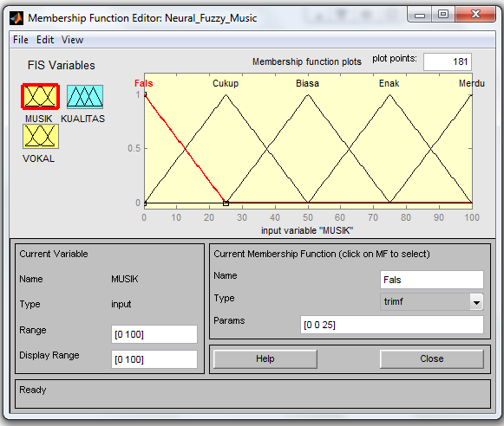
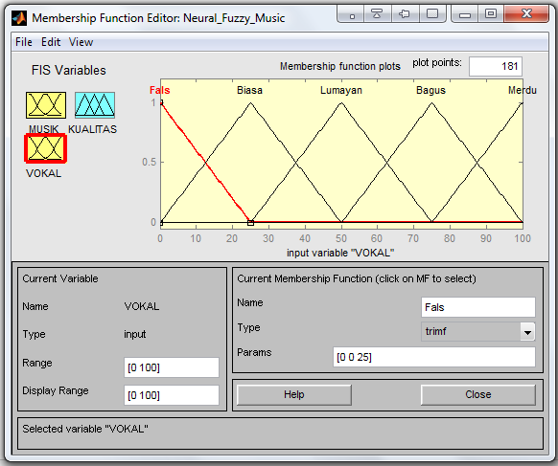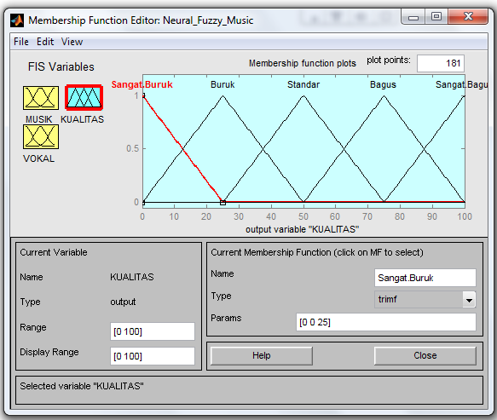
(Gambar 3)

Range awal terletak [0 1] yang terletak pada sumbu X ganti menjadi range [0 100]. Dan mf1, mf2, mf3 sebagai default membering function musik dan vokal (merdu, biasa, fals), untuk menambah membership function klik edit > Add MF’s > isikan 2 untuk menambah membering function.
Beri nama keduanya dan mengubah params (parameter) awal ke nilai yang diinginkan.
- mf1 [-0.4 0 0.4] menjadi [-25 0 25],
- mf2 menjadi [0 25 50],
- mf3 menjadi [25 50 75],
- mf4 menjadi [50 75 100], dan
- mf5 menjadi [75, 100, 125]
nilai params ini digunakan juga untuk input1, input2, dan output
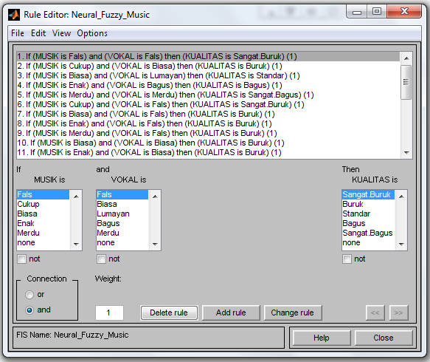(Gambar 4)
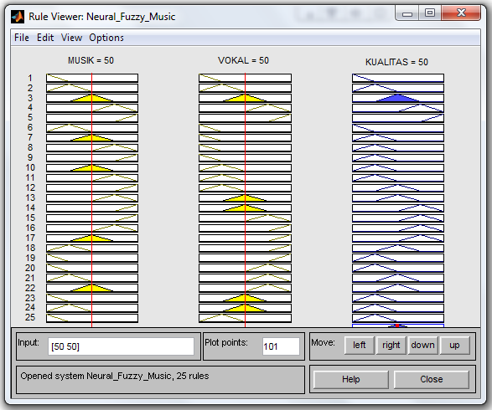(Gambar 5)
Lalu edit > rules dan kostumisasi dengan perintah If Then yang diinginkan.
Akan ada sejumlah kemungkinan yang keluar dengan kepangkatan
$${Jumlah Output=Jumlah Input}^{2}+1$$
Lalu klik view > rules maka muncul seperti gambar 5.
Lalu klik view > surface maka akan tampak muncul seperti lembah pada gambar 6 dibawah ini.
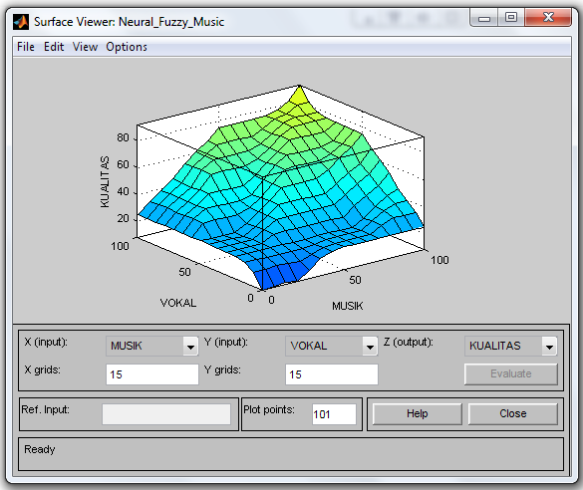
(Gambar 6)

  - Analisis
Dengan mengubah nilai params terlebih dahulu dan mengubah range, maka akan ditemukan pengkajian sesuai dengan peningkatan params.
Contoh :
- Pada range terdapat 2 angka [0 5] yang berarti sumbu X ini berawal dari 0 hingga 5
- Pada params terdapat 3 angka [-1 0 1] yang berarti tiga titik ini terletak pada koordinasi sumbu X (-1, 0, dan 1).
X¹ = -1 dan X³ = 1 terletak pada sumbu Y¹ 0 = (-1, 0) dan (1, 0)
X² = 0 terletak pada sumbu Y² 1 = (0, 1)
- Jika params = [-1 0 1] di ubah menjadi [5 7.5 10] dan range awal = [0 5] menjadi [0 500] maka params menjadi melebar 100x [500 750 1000]
- KESIMPULAN
Fuzzy logic ialah ilmu yang mempelajari tentang ketidakpastian. Dalam penyajiannya vaiabel-variabel yang akan digunakan harus cukup menggambarkan ke-fuzzy-an tetapi di lain pihak persamaan-persamaan yang dihasilkan dari variable-variabel itu haruslah cukup sederhana sehingga komputasinya menjadi cukup mudah
DAFTAR PUSTAKA
[1] R. AZIS, “Analisis Bentuk Dan Struktur Lagu Red Pashmina Karya Kelompok Kwartet Cello Fonticello,” pp. 1–8, 2012.
[2] J. Matematika, F. Matematika, D. A. N. Ilmu, P. Alam, and U. Padjadjaran, “DASAR-DASAR FUZZY LOGIC,” 2008.

